[첨부] 물품 구매 증빙
- 납품된 상태 사진 (필수) | - 제품명 선명하게 보이는 사진/전체 사진
- 물품이 설치된 장소 전체 사진 (연구실) | - 설치(보관)장소 출입호수 사진
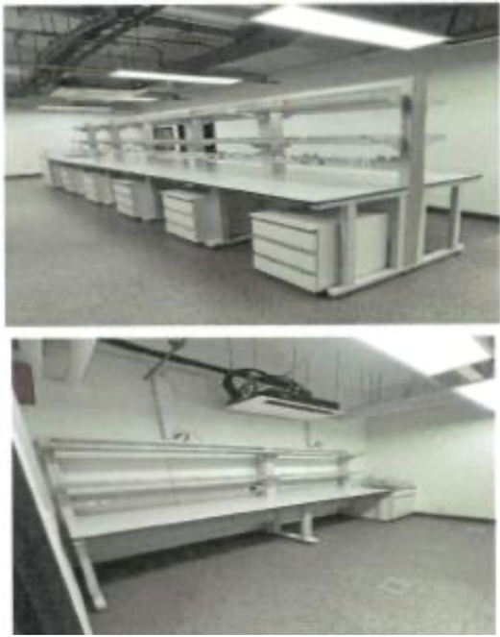 | 